一、产品用户

教职工、游客、管理员（总管理、子管理）

二、需求条目

## 2.1教职工

1. **教职工**登录。
2. **教职工**可以**搜索内容**。
3. **教职工**可以**查看**和**修改**个人信息。
4. **教职工**可以**登出**。
5. **教职工**可以**查看**学院新闻、团党活动、通知公告、教学科研、常用链接、活动安排这些板块。
6. **教职工**可以**查看**教学资源板块（其中包括培养方案和教程大纲和教职工授课表）。
7. **教职工**可以**查看**制度文件板块。
8. **教职工**可以**查看***内部*的事务通知
9. **教职工**可以**查看***内部*的公示公告
10. **教职工仅**可以**查看**自己的财政信息
11. **教职工**可以**查看**共享资料板块。
12. **教职工**可以**上传**共享资料
13. **教职工**可以**修改、删除**自己发布的共享资料
14. 发布**一周以内**且**未读**信息标上New标签。

## 2.2管理员

### 总管理员（院级领导使用）

1. **总管理员**登陆。
2. **总管理员**可以登出
3. **总管理员可以修改自己的密码**
4. **总管理**能**创建、删除、修改、查看**所有的管理员的账号、信息和教职工的账号、信息
5. **总管理**能**修改**子管理员的权限
6. **总管理拥有**所有的权限**（现在权限仅有：普通发布权限、财政权限）**
   1. **总管理**可以**发布、修改、删除**各个板块的所有信息
   2. **总管理**能给各个教职工**发布、修改、删除**财政信息
   3. **总管理**可以**查看**所有教职工的财政信息
7. **总管理**可以**搜索**内容

### 子管理员

#### 拥有普通管理员权限的管理员（教务老师、学办老师。。。。一个部门给一个）

1. 该类**子管理员**登陆。
2. 该类**子管理员**可以**修改**密码
3. 该类**子管理员**可以**登出**
4. 该类**子管理员**可以**发布**各个板块的信息
5. 该类**子管理员**可以**修改、删除**自己发布的板块信息
6. 该类**子管理员**可以**查看**教职工能看到的板块
7. 该类**子管理员**可以**搜索内容**

#### 拥有财政管理权限的管理员（财务处一个）

1. 该类**子管理员**登陆。
2. 该类**子管理员**可以**修改**密码
3. 该类**子管理员**可以**登出**
4. 该类**子管理员**可以给各个教职工**发布、修改、删除**财政信息
5. 该类**子管理员**可以**查看**全部教职工的财政信息
6. 该类**子管理员**可以**发布**各个板块的信息
7. 该类**子管理员**可以**修改、删除**自己发布的板块信息
8. 该类**子管理员**可以**查看**教职工能看到的东西
9. 该类**子管理员**可以**搜索**内容

管理员查看的板块？

就是wyj老师的意思是总管理是她 发布财务信息的也是她 所以  
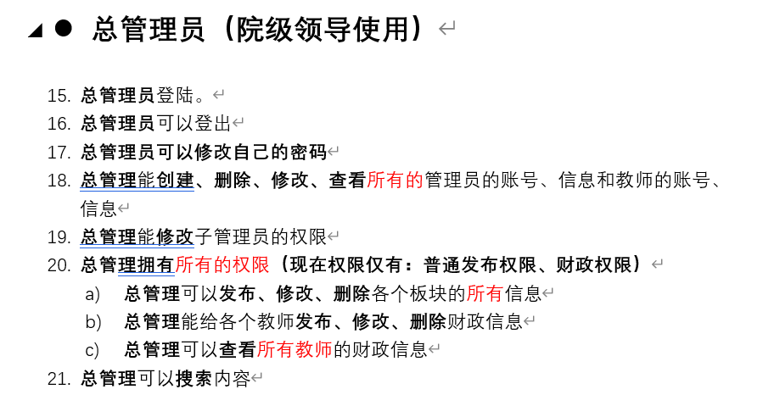  
这里总管理员的账号是给院领导的嘛 还是说院领导就是普通的教师账号啥的再不行的话给院领导一个普通管理的账号